- 登录 https://summit.aliyun.com，点击注册

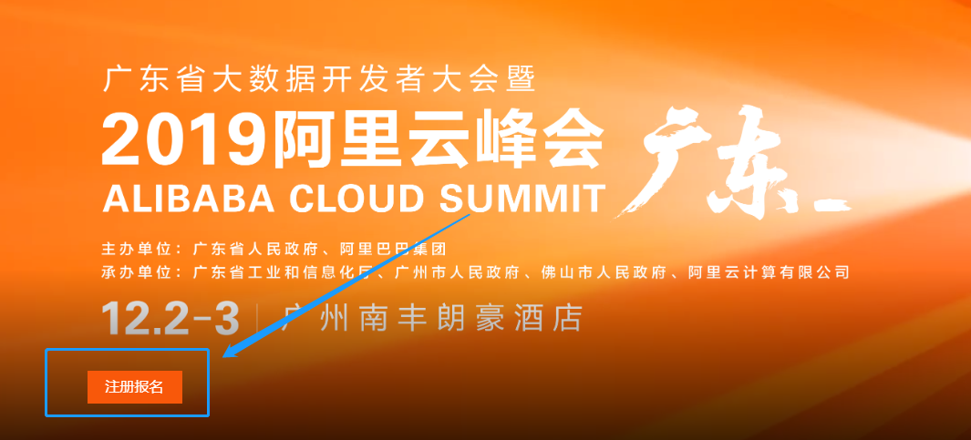
- 填写信息
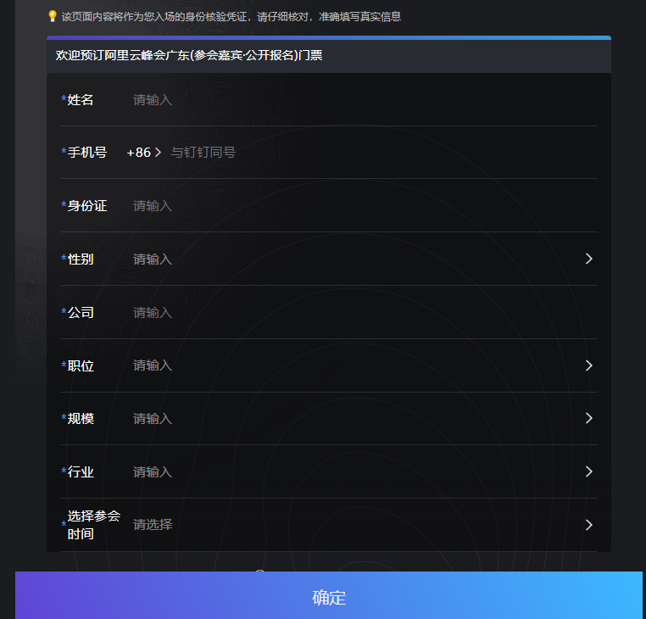

- 填写验证码后提交信息，会收到短信提醒。
.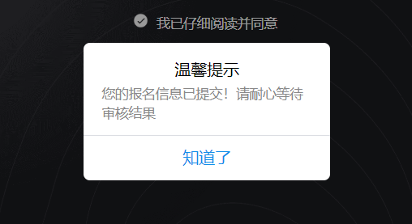

- 将附件2，参会回执填写完毕后，发送至邮箱member@zhzsia.org.cn。

